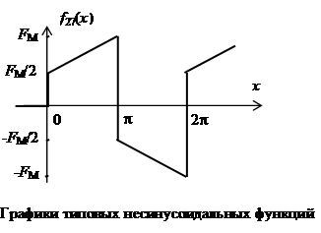

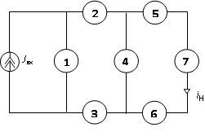

Необходимо составить электрическую схему цепи, заменив элементы структуры элементами *R, L* и *C*.

Для заданной схемы электрической цепи, структура которой представлена на рис 1 или 2 и параметрами из таблиц 4.1…4.4, выполнить:

1. представить заданную функцию источника ЭДС или тока рядом Фурье, ограничив число членов ряда постоянной составляющей и тремя первыми гармониками.
2. построить графики спектров амплитуд и начальных фаз заданного источника.
3. определить функцию  - напряжение  или ток  на нагрузке, используя метод расчета по комплексным значениям;
4. построить графики спектральных составляющих для напряжения (тока) на нагрузке.
5. определить действующее значение напряжения (тока) на нагрузке и мощность, рассеиваемую на нагрузке.

Дано:

тип: тока

*J*м=1,4А

ω1[1/c] =2000

*i*н(ωt)